Министерство науки и высшего образования Российской Федерации
Федеральное государственное бюджетное образовательное учреждение
высшего образования
«Вятский государственный университет»
Колледж ВятГУ

ОТЧЕТ
ПО ДОМАШНЕЙ КОНТРОЛЬНОЙ РАБОТЕ №5
«ИССЛЕДОВАНИЕ АЛГОРИТМОВ СОРТИРОВКИ»
ПО ДИСЦИПЛИНЕ «ОСНОВЫ АЛГОРИТМИЗАЦИИ И ПРОГРАММИРОВАНИЯ»

Выполнил: студент учебной группы
ИСПк-202-52-00
Шуклина Анастасия Сергеевна
Преподаватель:
Сергеева Елизавета Григорьевна

Киров
2025
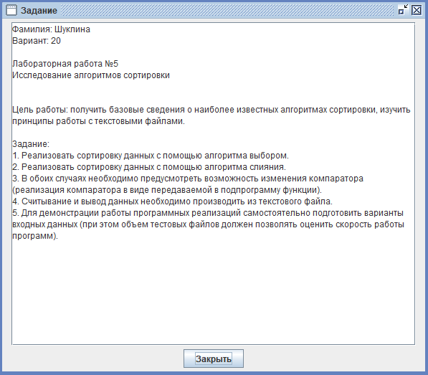
Рис 1 – формулировка задания
Цель: получить базовые сведения о наиболее известных алгоритмах сортировки, изучить принципы работы с текстовыми файлами.

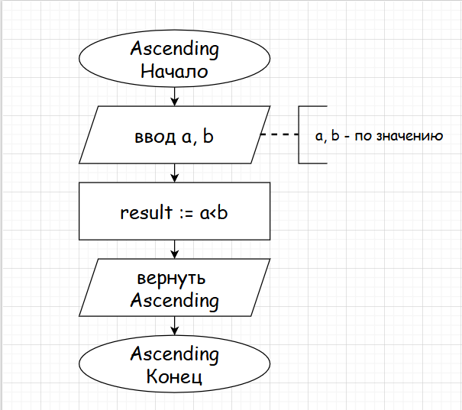
Рис 2 – схема алгоритма для функции Ascending
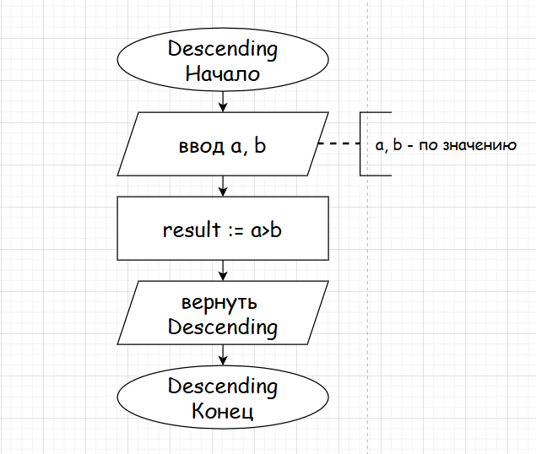
Рис 3 – схема алгоритма для функции Descending
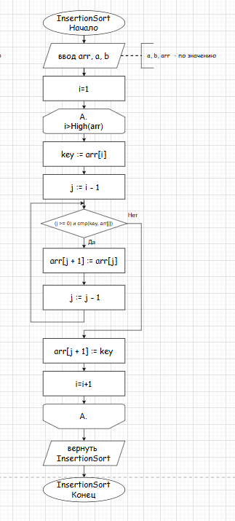
Рис 4 – схема алгоритма для процедуры InsertionSort
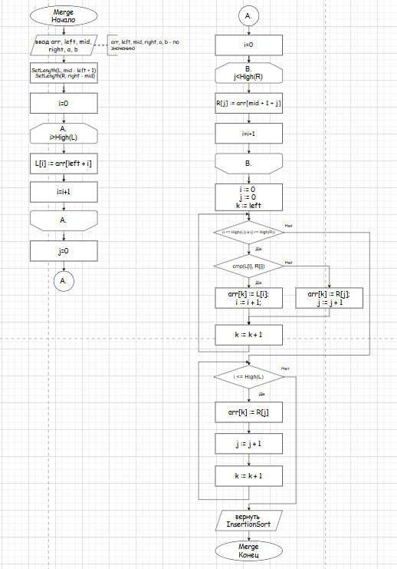
Рис 5 – схема алгоритма для процедуры Merge
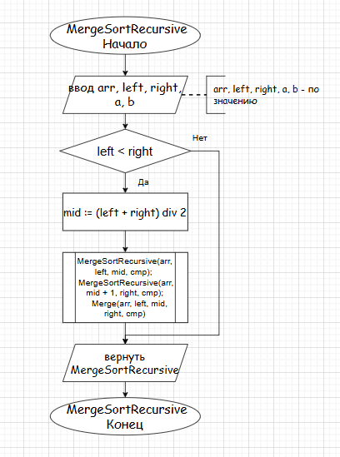
Рис 6 – схема алгоритма для процедуры MergeSortRecursive
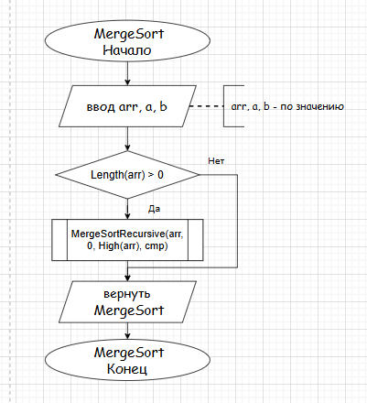
Рис 7 – схема алгоритма для процедуры MergeSort
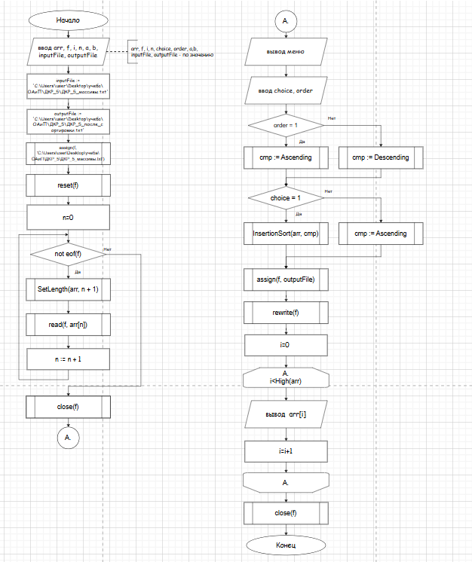
Рис 8 – схема алгоритма для основной программы

uses crt;

// Компараторы
function Ascending(a, b: integer): boolean;
begin
result := a < b;
end;

function Descending(a, b: integer): boolean;
begin
result := a > b;
end;

// Сортировка вставками
procedure InsertionSort(var arr: array of integer; cmp: function(a, b: integer): boolean);
var
i, j, key: integer;
begin
for i := 1 to High(arr) do
begin
key := arr[i];
j := i - 1;
while (j >= 0) and cmp(key, arr[j]) do
begin
arr[j + 1] := arr[j];
j := j - 1;
end;
arr[j + 1] := key;
end;
end;

// Сортировка слиянием
procedure Merge(var arr: array of integer; left, mid, right: integer; cmp: function(a, b: integer): boolean);
var
i, j, k: integer;
L, R: array of integer;
begin
SetLength(L, mid - left + 1);
SetLength(R, right - mid);

for i := 0 to High(L) do
L[i] := arr[left + i];
for j := 0 to High(R) do
R[j] := arr[mid + 1 + j];

i := 0; j := 0; k := left;

while (i <= High(L)) and (j <= High(R)) do
begin
if cmp(L[i], R[j]) then
begin
arr[k] := L[i];
i := i + 1;
end
else
begin
arr[k] := R[j];
j := j + 1;
end;
k := k + 1;
end;

while i <= High(L) do
begin
arr[k] := L[i];
i := i + 1;
k := k + 1;
end;

while j <= High(R) do
begin
arr[k] := R[j];
j := j + 1;
k := k + 1;
end;
end;

procedure MergeSortRecursive(var arr: array of integer; left, right: integer; cmp: function(a, b: integer): boolean);
var
mid: integer;
begin
if left < right then
begin
mid := (left + right) div 2;
MergeSortRecursive(arr, left, mid, cmp);
MergeSortRecursive(arr, mid + 1, right, cmp);
Merge(arr, left, mid, right, cmp);
end;
end;

procedure MergeSort(var arr: array of integer; cmp: function(a, b: integer): boolean);
begin
if Length(arr) > 0 then
MergeSortRecursive(arr, 0, High(arr), cmp);
end;

//основная программа

var
arr: array of integer;
f: text;
i, n, choice, order: integer;
cmp: function(a, b: integer): boolean;
inputFile, outputFile: string;

begin
inputFile := 'C:\Users\user\Desktop\учеба\ОАиП\ДКР_5\ДКР_5_массивы.txt';
outputFile := 'C:\Users\user\Desktop\учеба\ОАиП\ДКР_5\ДКР_5_после_сортировки.txt';

// Чтение из файла
assign(f, 'C:\Users\user\Desktop\учеба\ОАиП\ДКР_5\ДКР_5_массивы.txt');
reset(f);
n := 0;
while not eof(f) do
begin
SetLength(arr, n + 1);
read(f, arr[n]);
n := n + 1;
end;
close(f);

// Выбор сортировки
writeln('Выберите алгоритм:');
writeln('1 - Вставками');
writeln('2 - Слиянием');
readln(choice);

// Выбор порядка
writeln('Порядок:');
writeln('1 - По возрастанию');
writeln('2 - По убыванию');
readln(order);

// Установка компаратора
if order = 1 then
cmp := Ascending
else
cmp := Descending;

// Сортировка
if choice = 1 then
InsertionSort(arr, cmp)
else
MergeSort(arr, cmp);

// Запись в файл
assign(f, outputFile);
rewrite(f);
for i := 0 to High(arr) do
writeln(f, arr[i]);
close(f);

writeln('Готово');
end.

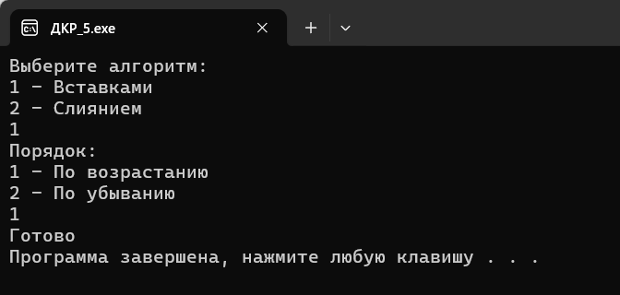
Рис 9 – результат работы программы
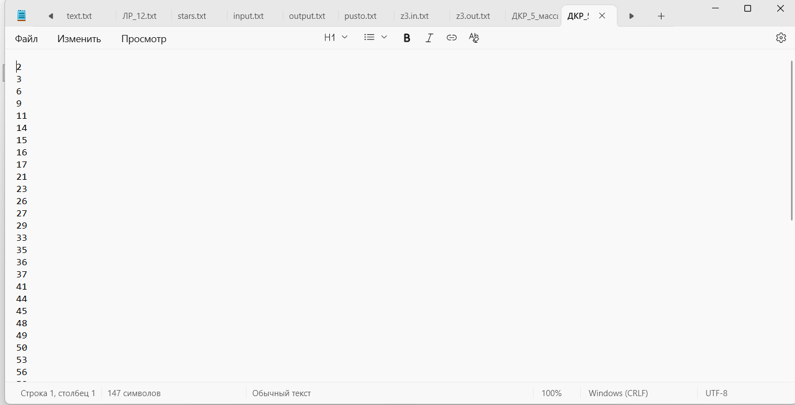
Рис 10 – результат работы программы
Вывод
В ходе работы были успешно реализованы и исследованы два алгоритма сортировки — выбором и слиянием, каждый из которых продемонстрировал ожидаемую эффективность на различных объёмах данных. Предусмотренная возможность передачи компаратора в виде функции позволила гибко настраивать порядок сортировки без изменения основного кода. Работа с текстовыми файлами для ввода и вывода данных обеспечила удобное тестирование и наглядность результатов. Эксперименты с тестовыми наборами подтвердили, что алгоритм сортировки слиянием значительно превосходит метод выбором при обработке больших массивов данных. Таким образом, цель работы достигнута — изучены принципы работы алгоритмов сортировки и закреплены навыки работы с файлами и компараторами.

